APEC商务旅行卡工作调查意见和建议登记表
- APEC旅行卡简介
APEC是亚太经合组织为便利区域内人员往来所创立的特殊证件，其有效期为5年，相当于五年有效多次签证，持卡人凭该卡及有效护照免办签证，直接出入实施旅行卡计划的经济体，并享受使用旅行卡专用通道快速通关的便利。每次入境可在有关经济体停留60天至90天不等。目前，旅行卡适用的经济体为21个，分别是：澳大利亚、文莱、智利、中国、中国香港、印度尼西亚、日本、韩国、马来西亚、新西兰、巴布亚新几内亚、墨西哥、秘鲁、菲律宾、新加坡、中国台北、泰国、越南、美国、加拿大、俄罗斯。其中，中国内地、中国香港与中国台北之间商务人员来往仍按现行办法执行，互不适用该卡。另外，美国和加拿大为过渡成员，不审批其他经济体的旅行卡申请，但为其他经济体持卡人提供签证申请和入出境通关便利。
- 安徽省申办APEC旅行卡管理细则
请点击以下网址进行查阅：http://www.wuhu.gov.cn/openness/public/6596691/26320381.html
- 芜湖市申请APEC旅行卡办法及途径
申请单位请用企业法人账号登陆安徽政务服务网上芜湖分厅进行申请，或在市外事办首页点击右下角其他事项进行登录申请
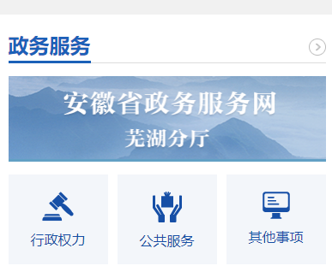
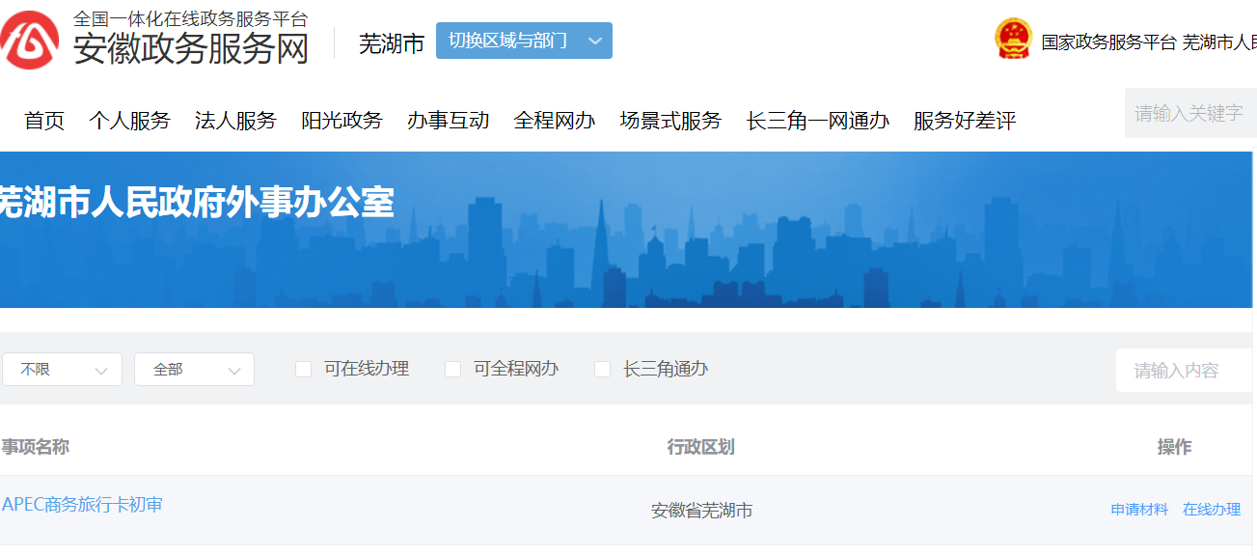
- 意见和建议
1、贵单位以前是否申请过APEC商务旅行卡？
是 否
- 贵单位在使用过程中对申办流程是否满意？
是 否
- 贵单位近期有申办APEC商务旅行卡的需求计划吗？
是 否
4、你有什么好的意见和建议？

5、贵公司名称：
联 系 电 话：

以上表格请于2020年7月25前反馈外事办，联系电话：3832185，传真：3834142 邮箱57120454@qq.com

